Мәжіліс депутаты мұнайшылармен кездесті

Атырау, 10 қаңтар. Мәжіліс депутаты, «AMANAT» партиясы фракциясының мүшесі, «Ардагерлер ұйымы» республикалық қоғамдық бірлестігінің төрағасы, «Қазақстанның Еңбек Ері» Бақтықожа Ізмұхамбетов Атырау облысының Исатай ауданына барды.
Депутат «Жайықмұнайгаз» ғимаратында жұмыс барысымен танысып, мұнайшылармен, аудан ардагерлерімен, зиялы қауым мен қоғамдық ұйымдар өкілдерімен кездесіп, қордаланған мәселелерді талқылады.

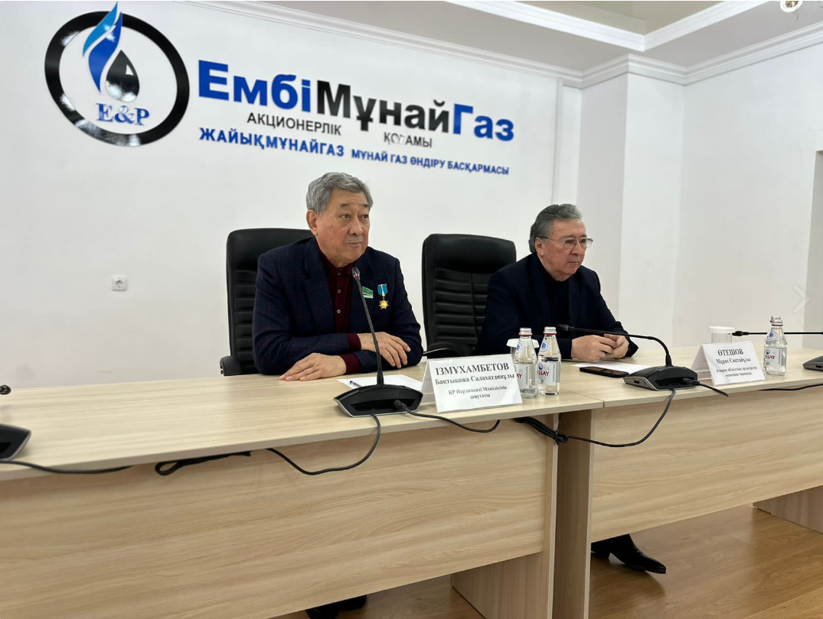

- Президентіміз Қасым-Жомарт Тоқаев отын-энергетика кешенінің Қазақстан экономикасында үлкен рөл атқаратынына баса назар аударды. Мемлекет басшысы мұнай-газ саласын одан әрі дамытудың маңыздылығын атап өтіп, Үкімет пен жергілікті атқарушы органдардың алдына бірқатар нақты міндет қойды. Сол қойған міндеттерді орындауда осындай кездесулердің маңызы зор, – деді Б.Ізмұхамбетов.
Сонымен қатар депутат жиында жоғарғы заң шығарушы органның жұмыс қорытындыларын баяндай келе, сессия басталғалы 35 заң қабылданып Сенатқа жолданғанын айтты. Заң шығару қызметінің ерекшеліктері және Мәжілісте атқарылып жатқан жұмыстар жөнінде ақпарат берді.

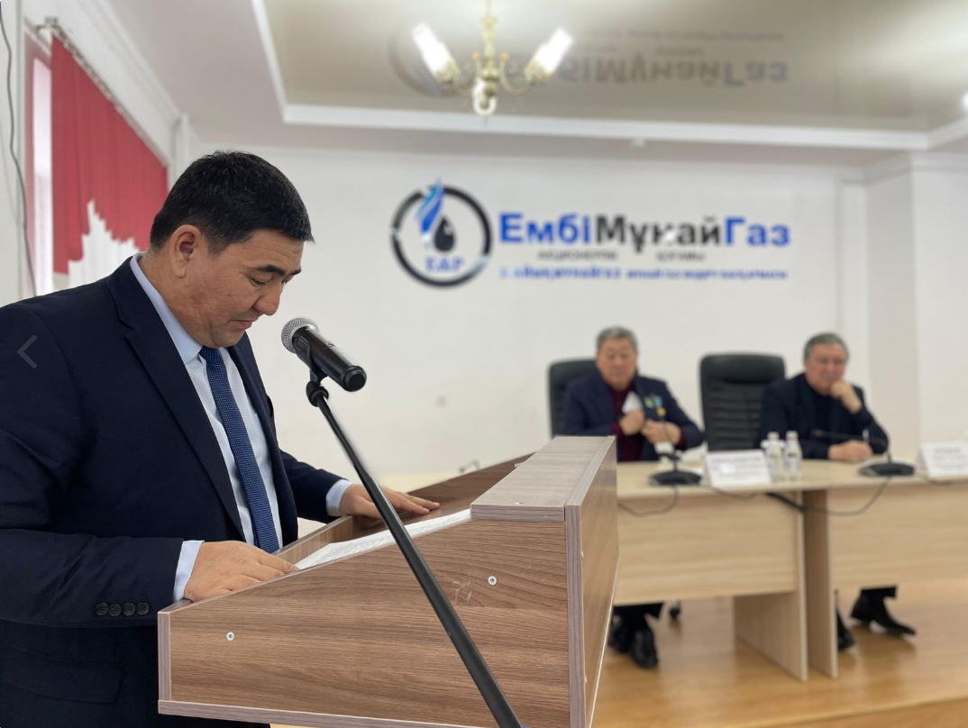

Жиын барысында аудандық қоғамдық кеңес төрағасы Ерболат Насимуллин бірқатар өзекті мәселе көтеріп, мемлекеттік сатып алу туралы заң жобасына қатысты өз сауалын қойды. Атап айтқанда, кәсіпкерлерге мемлекеттік сатып алуда белгілі бір шектеу қойылып, тапсырысты тиянақты орындау үшін тек екі, үш немесе бес жобадан артық алмаса деген ұсыныс-тілегін жеткізді.
Сондай-ақ ардагер мұнайшы Кенжебай Сағынғалиев және Аққыстау ауылдық округі ардагерлер кеңесінің төрағасы Қожантай Сыдиқов та ұсыныстарын ортаға салды.
– Мұнай мен газ өндіруді арттыра отырып, біз елімізде заманауи мұнай сервисі кластерін құруға тиіспіз. Оған мүмкіндігіміз жеткілікті. Мұнай сервисі отандық шағын және орта бизнесті өркендетуге, заманға сай жұмыс орындарын ашып, жоғары технологиялық өндірістерді дамытуға айтарлықтай оң серпін береді, – деді депутат.

